DAFTAR RIWAYAT HIDUP
- Biodata Mahasiswa
NPM : 2022310003
Nama Lengkap : Kevin Mubarak
Tanggal Lahir : Jakarta, 29 Mei 2003
Alamat Lengkap : Pondok Ungu Permai Sektor V Blok M1 No.55 RT.007/RW.028 Kecamatan Babelan, Kabupaten Bekasi, Jawa Barat
- Pendidikan Formal
- Formal
- SDIT ATTAQWA PUSAT Bekasi Utara, lulus tahun 2016.
- SMPN 04 Babelan Bekasi Utara, lulus tahun 2019.
- SMK TARUNA BANGSA Bekasi, lulus tahun 2022.
- Riwayat Pengalaman Berorganisasi/pekerjaan
- Anggota Komisi 3 Dewan Perwakilan Mahasiswa Bina Insani University, Bekasi Kota, Tahun 2023 s.d tahun 2025
- Peserta Kerja Praktik (Magang) di SMK Taruna Bangsa Bekasi Pada Tahun 2025 hingga 2026

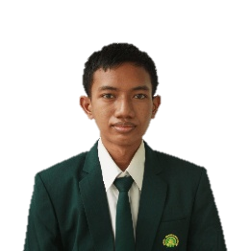
Bekasi, 26 Januari 2026

Kevin Mubarak
BIMBINGAN LAPORAN KERJA PRAKTEK
Nama Mahasiswa : Kevin Mubarak
NPM : 2022310003
Program Studi : Teknik Informatika
Bagian :

